Ontwerpdocument

Door Lars van Erp

# Klassendiagram

Moet nog gemaakt worden. Gesprek met Jan aanvragen voor vragen hierover.

# ERD

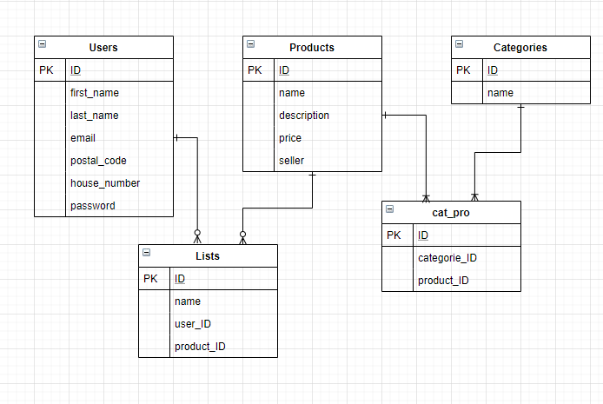

User-List: 1 user kan meerdere of 0 lijsten hebben. Daarom heb ik ervoor gekozen om de users tabel met een 1 op meer relatie te verbinden met de list.

Products-Categories: 1 product heeft altijd 1 of meerdere categorieën. Daarom heb ik voor een 1 op 1 of meer relatie gekozen.

Categories-Products: 1 categorie heeft altijd 1 of meerdere producten onder zich. Daarom is dit ook een 1 op 1 of meer relatie.